《弄潮40年 | 那些潮水的方向，那些被改变的命运……》
《经济参考报》2018年9月19日
1977年7月，南京的夏天异常闷热。南京大学一位中年教师胡福明，在医院照顾因病入院的妻子。同病房里有四五名女病人，他不方便进去陪护，就在医院走廊构思了一篇文章。
投稿后，他对一个好哥们儿说，“我坐牢你要送饭”。哥们儿答，“那当然，你坐牢我肯定会送饭。”
1978年5月，文章在《光明日报》头版刊登，在当时的中国如一声炸雷，引发激烈讨论。邓小平看后号召，“打破精神枷锁，使我们思想来一个大解放”。
这篇文章就是——《实践是检验真理的唯一标准》。
胡福明没有坐牢，迎面吹向他的，是改革的东风。
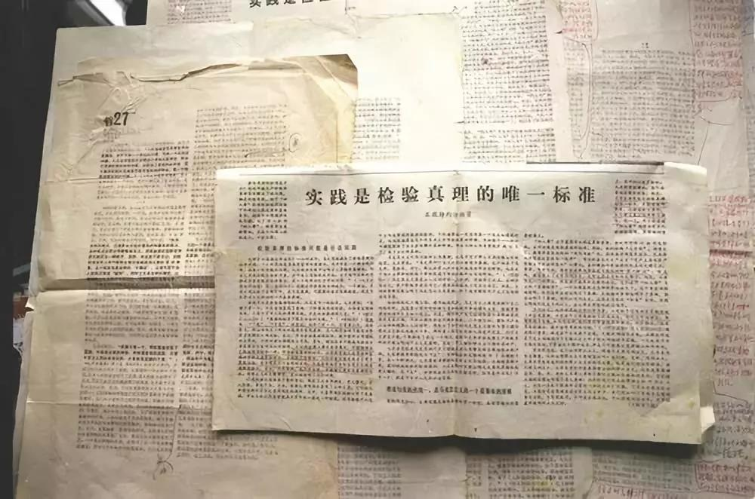
这是刊有《实践是检验真理的唯一标准》文章的《光明日报》和修改过的清样（资料照片）。新华社发
1
1978-1983：万物生长

1978年春天的大学校园，清新怡人，迎来了恢复高考后的第一批新生。
借了辆自行车赶考的冯仑，进入了西北大学经济管理学院。
“游吟歌手”徐小平被中央音乐学院录取。
熊晓鸽忐忑的从工科调剂到湖南大学外语系，唯一能说的完整英语句子是“Albania is a socialist lantern in Europe.”
阎焱那时的理想还是飞行员，在收到南京航空学院录取通知书后，他嘚瑟地对办理转关系的公社干部说：“我要去开飞机了，到时候我的飞机落在这里，就可以把你们接走了。”
华南工学院（现华南理工大学）无线电工程系迎来了“三剑客”黄宏生、李东生、陈伟荣。20年后，由这三人领导的创维、TCL、康佳，占据了中国彩电业的半壁江山。
半年后的秋天，29岁的马蔚华圆梦吉林大学经济系；12岁的少年张亚勤用一个月啃完高中教材，考入中科大。
1978年，这是中国和时代的一个重要拐点，高考史上罕见的一年迎接了两届学生。从1180万考生中搏杀而出的 62.7万新生，带着希望和梦想涌向校园。无数个体命运的轨迹，自此改变。
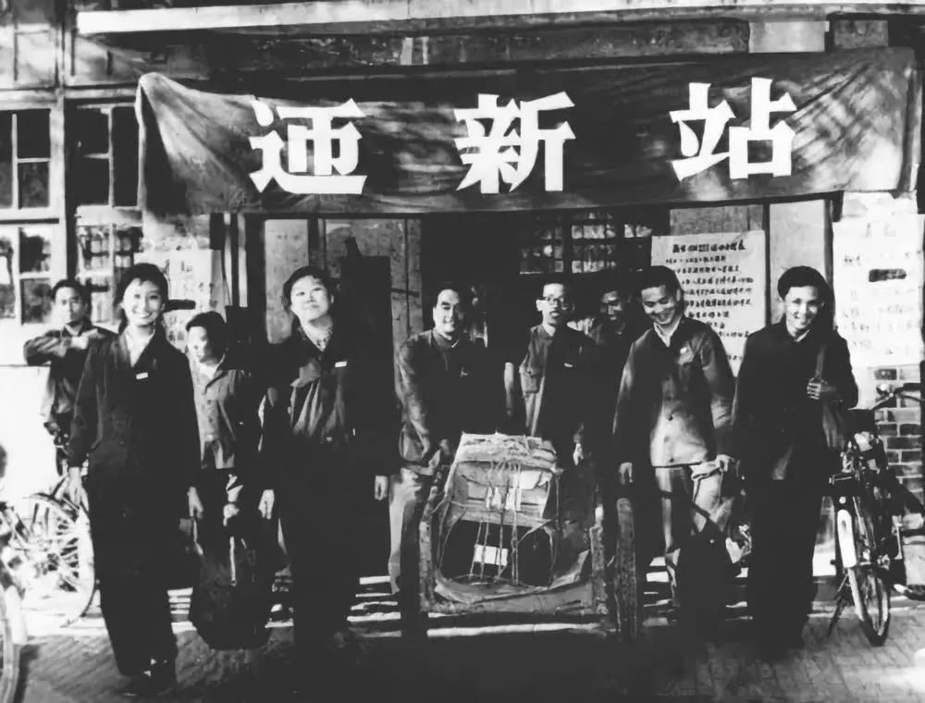
这是1978年春，北京大学迎来恢复高考后录取的第一批新生（资料照片）。新华社发
并非人人都如此幸运。
刘永好三兄弟的大学梦因成分问题戛然而止，干脆养起了鹌鹑，报考常熟师专的俞敏洪落榜了，成为了全班唯一一个没被录取的学生。潘石屹养的猪被狼吃掉了半只脸，他还没有从这个阴影中走出来，就又担心起另一件更让他恐惧的事儿：他只有一条裤子，如果磨破了，会露出里面的花裤衩。
上大学并非是那时唯一的选择。让人羡慕的还有王健林、任志强、宁高宁这样的军人，张瑞敏、王石这样的工人，以及柳传志这样的技术员。
敏锐者早已从蛛丝马迹中感受到时代的变迁，有志者亦不甘被庸常的生活所埋没。
1978年，已过而立之年，端着茶杯看报纸的柳传志，竟在《人民日报》上惊喜地读到一篇教人养牛的文章。
比他小一岁的任正非因获得了全军技术成果一等奖，被派去参加“全国科学大会”，第一次听到“科学技术是生产力”的论断。
27岁的任志强荣立三等功，满心欢喜地向父亲汇报，却碰了一鼻子灰，于是决心自己打拼出人头地。
和他同岁的王石，睡在铁路边的临时宿舍里，晚上工友打开电视，断断续续接收的香港台里，那些刺激感官的画面，让他感到新鲜、诱惑。
即将到来的80年代，的确和电视画面一样绚烂多彩，但他们还不是舞台上的主角。
乡镇企业四大天王——大邱庄的禹作敏，华西村的吴仁宝，南街村的王宏斌，横店村的徐文荣，身兼党支部书记和乡镇企业法人双重身份，是一个村或庄的“教父”。
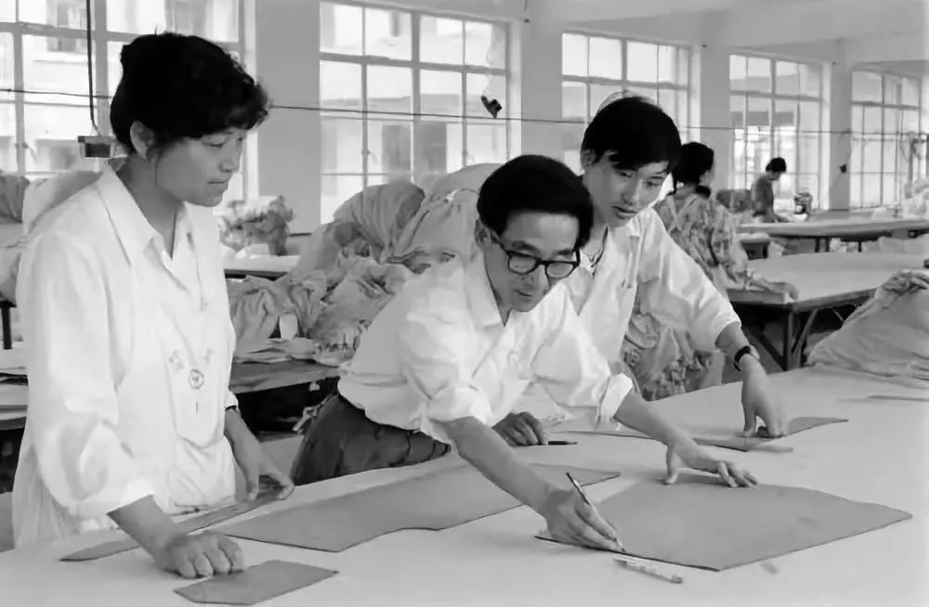
步鑫生在车间，与工人一起研究新产品的剪裁方案（1984年6月11日）。新华社记者 戴纪明 摄
比他们更出风头的，是浙江海盐衬衫厂的步鑫生。时代的高光，打在这个敢砸“大锅饭”的厂长身上，即使是鲁冠球登门，他也无暇接见。无数场全国巡回演讲，如同现在疯狂的粉丝见面会，“你砸我牌子，我砸你饭碗”的口号响彻全国。
万物苏醒，肆意生长，录音机中飘出邓丽君的“靡靡之音”，仿佛个体自由伦理的“我在”呢喃，弥漫着一种无坚不摧的颠覆渴望和哲性魅惑。
喇叭裤子像裙飘，花格衬衫扎外腰，蛤蟆镜上贴商标，头发烫的像羊羔。
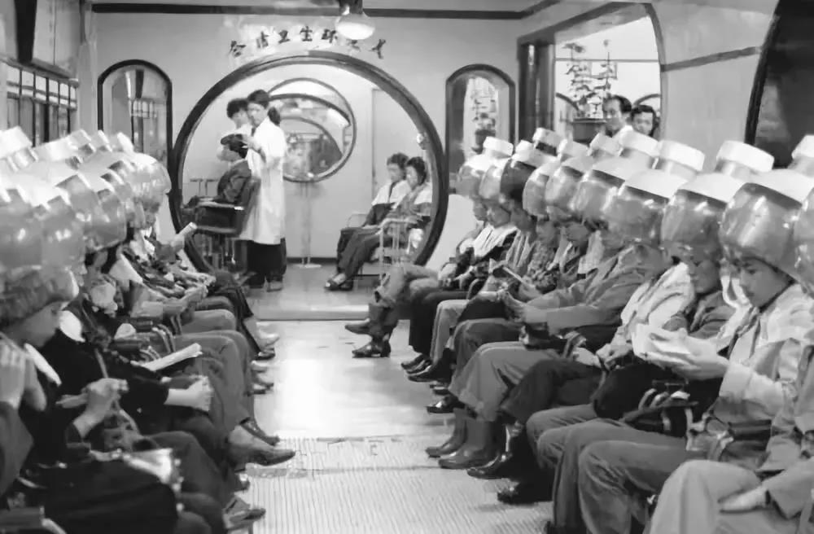
1982年1月，上海最大的一家理发店——南京理发店新添置了26台大型落地吹风机。每天这里接待250多名女顾客烫发，星期天增加到350至400名。新华社发
渴望冲破束缚的城市青年，用奇装异服彰显个性；而在偏远的农村，泥泞求存的小人物，则引爆着一个又一个改变中国的大事件。
小岗村18位农民，冒着巨大的风险按下红手印；在家门口卖纽扣、拉链，遇到打击投机倒把就慌忙躲起来的章华妹，成为中国第一个合法个体工商户；一个炒瓜子的“傻子”年广久，给改革出了道难题，雇12个人，算不算剥削？
这些来自社会边缘和底层的小人物，随着潮水的方向行至浪尖。他们没看过高深文件，没学过改革理论，摆脱贫困、过上好日子的朴素愿望，构成了他们敢为天下先的全部动力。
他们是宏大构想中的人间烟火，用行动，诠释了改革开放的初心，以及，改革的力量来自何方！

2
1984-1991：激情燃烧

到1984年，年广久瓜子厂雇佣人数已超过百人。面临牢狱之灾的他，被邓小平点名保护，“让‘傻子瓜子’经营一段，怕什么？伤害了社会主义吗？”
有人大喊着报信，“傻子不得了了，以后没人敢动你了”。
那一年，邓小平已步入耄耋之年，但老人的一句话振聋发聩，惊醒无数人——“贫穷不是社会主义”！
“商品经济”的合法地位被确立，经济改革的主战场从农村向城市转移，无数愿意用双手创造财富的“傻子”，一头扎进神秘莫测的“海”，开始了一场改变命运的探险。
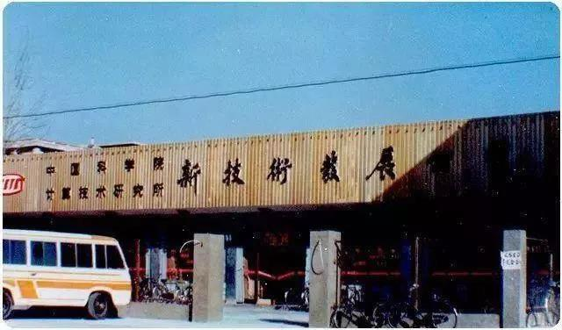
已届不惑的柳传志，终于忍受不了每日看报的生活，怀揣中科院的20万投资，开了一家“中国科学院计算机新技术发展公司”。
没什么生意，柳传志就摆摊卖起了运动裤衩和家用电器。他把钱缝到裤子里到处进货，“倒爷”之路并不顺利，很快，就被一个女人骗走了14万。
33岁的王石，却已是玉米界资深“倒爷”，他筹建了一个奇怪的公司——“深圳现代科教仪器展销中心”，公司做了一个硕大的霓虹招牌，到了晚上，艳光四射，每个夜间进出特区的火车乘客，都会多看几眼。四年后，公司改名万科。
为了给华远赚出注册资本，任志强倒卖了80多台电视，赚了30多万。之后，他从银行申请了几百万的贷款，南方采购、北方销售。
“十亿人民九亿倒，还有一亿在寻找”。1978年至1984年，六年的积攒，让改革的潮水，掀起了第一次全民下海的巨浪。
23岁的段永平愤然离开分配单位北京电子管厂，因为那里“人人都觉得能干，却什么都不干”。
在惠州，27岁的李东生在一个简陋的农机仓库，与香港人合录磁带，未来的TCL发出了第一声。
在广东顺德的容奇镇，只有小学四年级文化但已过半百的潘宁，凭借手锤、手锉、万能表等简单工具，硬是造出了中国第一台双门电冰箱。
数年后和潘宁共同成就“北海尔南容声”传奇的张瑞敏，正顶着压力，接下已经亏损147万的街道小厂。新官上任的他，气愤地烧了“第一把火”—— “不准在车间大小便”。
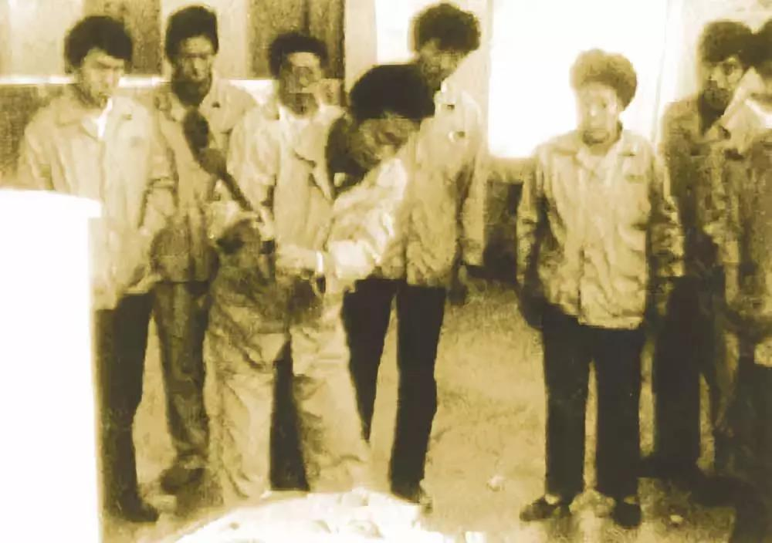
1985年，海尔砸掉76台不合格冰箱。
1984年，《关于经济体制改革的决定》通过，国企迎来大放权。两件事得以明确，一是厂长负责制，另一是，可以贷款引进国外先进设备。
这让褚时健眼前一亮。在昆明一个申请贷款的会议上，他把自己的总工程师拉出会场，飞奔到一个小饭馆，没笔没纸，就用筷子蘸着碗里的米汤算账。当米汤汁铺满了大半张桌面时，两人飞奔回来，当众报出了一个当时看来的天文数字——2300万美元。自此，玉溪烟厂全部换成国外一流设备，换道超车。
此后的褚时健，一路开挂，远处的哀牢山，他只是一瞥而过。
新东方“三架马车”当年尚无踪影。俞敏洪站在北大礼堂某个角落，看校团委文化部长徐小平和艺术团团长王强，在舞台上闪耀光芒。
激情燃烧，潮水奔涌。1984年创立的企业，许多至今仍星光熠熠，若干年后，这一年被很多人称为“中国企业元年”。
几个年轻人，闪身而过，勾勒命运的细节。
10岁的刘强东，因为第一次看到了电灯而心潮澎湃。
第三次参加高考的马云，总分还是差了5分，被杭州师范学院破格升入外语本科专业。
在西安上大一的周鸿祎，编了一个小程序在电影院门口“科学算命”，赚到人生中的第一个一百块。
初二的马化腾，举家迁到了中国最年轻的城市——深圳。
三年后的1987年，一个青年人给 “蛇头”交了50元后，从铁丝网下的洞爬了过去。兴奋叫道：“深圳，我潘石屹来了！”
也是这一年，深圳两间四周杂草丛生的“简易房”里，任正非和他人合伙投资21000 元创办了一家小公司，取名“华为”。那年他43岁，决意放手一搏。
要搏的还有宗庆后。1987年，他准备在儿童营养液领域发力，朋友劝阻，他说“你能理解一位47岁的中年人，面对他一生中最后一次机遇的心情吗？”
没有人敢轻视一个发狠的中年人。
1989年香港联想大亏，中年人柳传志急急忙忙赶到香港，他瞪着通红的眼睛，对香港的合作伙伴说：“我这次是腰里别着手榴弹来的，如果公司垮了，我会绑着你们一块儿跳楼！”
一代人有一代人的底色，但不论哪个时代，那些咬牙切齿和生活死磕的人，总是更能得到命运的垂青。
80年代末，一首叫黄土高坡的歌让整个中国刮起了西北风热，街上老幼妇孺都会哼唱，“不管是东南风，还是西北风，都是我的歌我的歌”。
那时风刮过的地方，还没有猪能随随便便起飞，西北风掠过苍茫、悲凉、激越、深沉的黄土地，只留下肆意生长和关乎生死的粗野喘息。

3
1992-1998：光辉岁月

在历史的另一个切口里，“留学热”日渐升温。
1985年，唐骏去了日本；1986年，阎焱、熊晓鸽、张朝阳、张亚勤去了美国；1987年，徐小平先去美国，再到加拿大，刷了很久的盘子，和在国内发展的俞敏洪像两条平行线，走上了截然不同的道路。
俞敏洪和徐小平的生命轨迹再次相交，已是1995年。俞到温哥华邀徐回来加盟新东方。徐小平问：你都这么有钱了，还追求什么? 俞沉吟半晌答：“还缺少崇高感！”
徐小平出国的日子，中国改革开放迎来新的高潮。
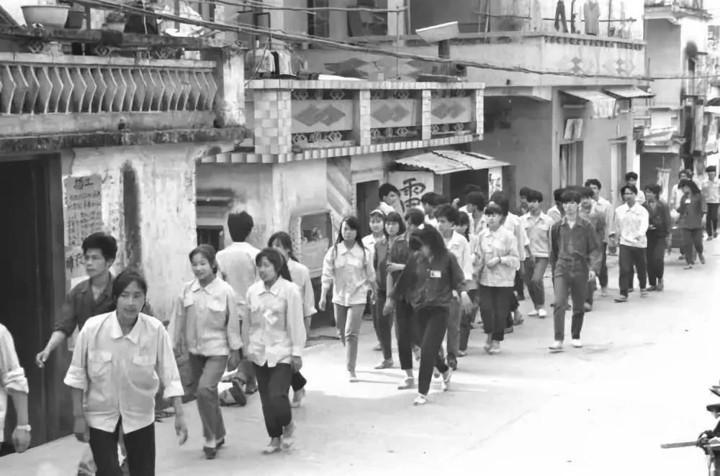
深圳特区的打工妹（1992年9月10日发）。新华社记者 潘家珉 摄
1992年，已经88岁的老人，在中国的南海边写下诗篇。
“发展才是硬道理”，南巡讲话，又一次荡起了滚滚春潮。万丈春辉，暖透大江南北，长城内外，步伐气壮山河。这一次被点燃创业热血的，还有一大批体制内精英。
相较于此前由下而上“仰攻”的草根从商，这批精英携体制内历练多年的优势，呼啸而下。
副局级干部陈东升，离开国务院发展研究中心，创办了中国第一家拍卖公司嘉德拍卖、中国第一家物流公司宅急送，后来又募资创办了泰康人寿保险公司。
在国务院政策研究室上班的毛振华，下海创办了中国第一家评估公司。
在物资部对外合作司工作的田源，创办了中国第一家期货经纪公司。
人事司司长狐疑问到： “你说不要行政级别，是不是骗我们？”田源大笑：“我今天离开这个门，就永远不会再回来！”
国家体改委任过职的冯仑，决定到海南碰碰运气。和他抱有同样想法的，还有潘石屹、王功权、易小迪、王启富和刘军。
六个人一拍即合，“万通六君子”出道，很快，就在“十万人才下海南”的癫狂楼市中，掘到了人生中的第一桶金。
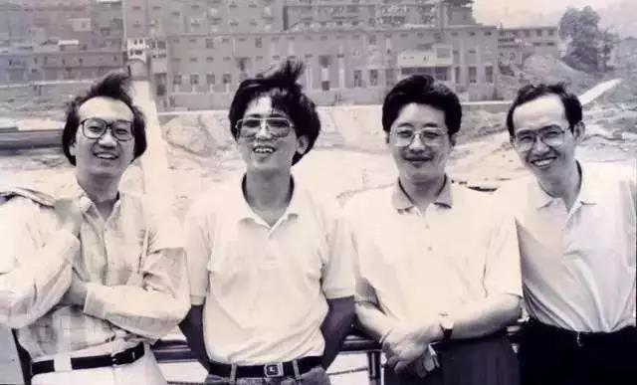
从左至右依次为冯仑、易小迪、王功权、潘石屹。
29岁的千万富翁李书福，在放弃自己一手创办的北极花电冰箱厂后，也来到了这片热土。
直到海南楼市泡沫忽然破裂，“跑得太慢”的他把“几千万全赔了”，由此彻悟：“我只能做实业。”
血气方刚的史玉柱刚刚创立巨人公司一年，他以豪赌的方式用一张汉卡，在中国早期IT界杀出一条血路，打算建一座高耸入云的巨人大厦。
任正非迎来了人生的一个转机，华为自主研发的大型交换机，终于在这年研制成功。1992年底，华为的销售额超过了一亿元。
1992的波澜壮阔，出国的徐小平自然无感。
那一年，被北大开除的俞敏洪办了一个培训学校，刚有起色，一个广告员被竞争对手捅了三刀。为显示自己的真诚，俞敏洪请公安局的人吃饭，喝酒喝到了医院，抢救了两个半小时才脱离危险。回家的路上，他一边哭，一边撕心裂肺地喊：“我不干了，把学校关了。”
俞敏洪后来出了本书，叫《挺立在孤独、失败与屈辱的废墟上》。
92年前后下海的官员和知识分子，有个浪漫怀旧的名字——92派。
92派是 “夹心层”，用陈东升的话说：上，有引领风潮的草根派，他们属于“制造英雄”“工业英雄”；下，有独领风骚的海归派，他们算作“互联网英雄”“新经济英雄”。

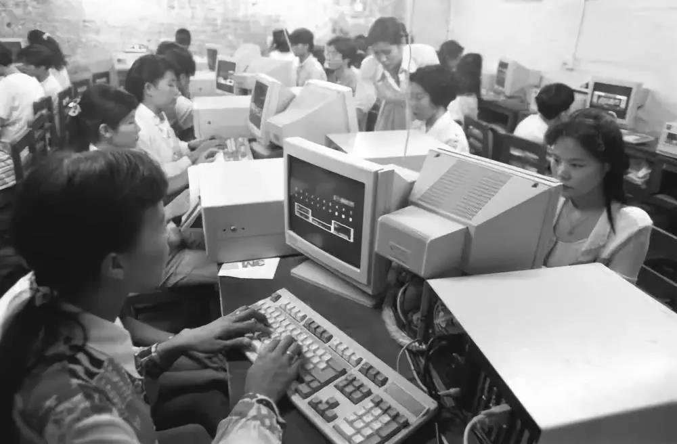
广东省中山市小榄镇成人文化技术学校，为适应经济发展，培训企业管理人员，1994年举办8期中英文电脑学习班、共培训企业干部、社会青年、外来工等350多人（1994年11月15日发）。新华社记者 刘玉生 摄
1992年，日后翻云覆雨的 “互联网英雄”，还奔波在各自的命运之路上。
刘强东那年18岁，他背着被子、脸盆和老乡们凑的76个鸡蛋，以及缝到内裤里的500块现金，兴冲冲到人民大学报道。为赚生活费，他一个周末抄了4万多个信封，宿舍熄灯，别人都睡了，他就搬个小板凳在厕所、走廊抄。
马云从大学毕业当了英语教师，嫌工资太少，就和几个朋友在杭州办了一家小小的海博翻译社。
王志东宅在家里研发“中文之星”中文软件平台。马化腾还有一年大学毕业，之后他去了一家通讯公司打工 ，文静低调，不显山不露水。
雷军加入做软件的金山公司,丁磊在成都读大三，李彦宏在美国攻硕士。
张朝阳戴墨镜扎马尾，一边叛逆着,一边拿到了麻省理工的博士学位。三年后从美国回来，他才感到“那种在亚文化里生活的麻木和冷漠逐渐被暖过来了”。
“一生要走多远的路程 ，经过多少年 ，才能走到终点，梦想需要多久的时间 ，多少血和泪 ，才能慢慢实现， 潮来潮往世界多变迁 ，迎接光辉岁月，为它一生奉献……”
1990年代，Beyond乐队一首《光辉岁月》，让许多躁动的灵魂得以安放。
每一滴泪水和汗水都是相同的，每一代弄潮儿的苦楚和风骚却各有各的不同，他们的落寞与辉煌难以复刻，集结了太多的天时地利。

4
1998-2008：随风起舞

千禧之年，当张朝阳登上《亚洲周刊》封面时，李彦宏在北大资源宾馆租了两个房间，员工只有8人，决心打造中国自己的搜索引擎。
昔日的翩翩少年张亚勤，回到祖国加盟微软中国研究院，出任首席科学家。
陈一舟、周云帆、杨宁带着20万美元，走进清华大学九号宿舍楼。他们逐一敲门，寻找计算机系的学生加入，一年以后，Chinaren火爆。
毕业自哈佛、麻省理工、斯坦福等名校的更多留学生，荣归故里，浩浩荡荡杀入中国互联网大潮时，杭州一个叫湖畔花园的小区里，马云对他的18罗汉说，“现在，你们每个人留一点吃饭的钱，将剩下的钱全部拿出来”，“我们的竞争对手不在中国，而在美国的硅谷”。
在上海，陈天桥租了一套三室一厅的公寓，加上妻子、弟弟，员工一共六人，要打造 “网络迪士尼”。
比他们更早进入互联网的马化腾则面临资金链的断裂，他一连谈了4家，也没有卖掉腾讯，心情复杂又沮丧。
失意人又何止于小马哥。褚时健在监狱度过1999年的最后一天，73岁的他，在这一年被判无期。
21世纪就这样猝不及防地来了。
2001年百度的董事会上，李彦宏提出做竞价排名的计划遭到了一致反对。他怒了，将手机狠狠地摔到了桌子上，吼道：“不做竞价排名，那就别干了！”
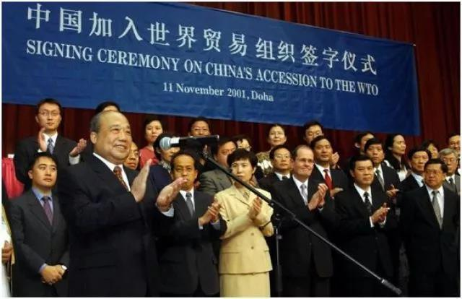
2001年11月11日，中国加入世贸组织签字仪式在卡塔尔首都多哈举行。新华社记者 王建华 摄
站在时代舞台中央的，是房价一路高歌催生的地产大腕。
2003年王石成功登顶珠峰，脸庞写满“人生得意须尽攀”。潘石屹儿时的恐惧烟消云散，在新建的SOHO现代宫殿里，到处摆放着憨态可掬的肥猪雕塑。任志强玩起了微博，用5年时间，发了9万多条，平均每天50条。
以渠道创新剑走偏锋的家电连锁大王黄光裕，在2004、2005、2008三度问鼎中国首富。有记者问：“你觉得自己做得最奢侈的事情是什么？”他想了半天才勉强回答：“可能现在想吃点什么好吃的东西，不用再先问价钱了。”
2008年底黄光裕入狱，与他争霸多年的张近东却并没有失去对手。竞争不是来自现实中的同行，而是另一个维度——互联网。
中国互联网人口第一次历史性的超过美国。接下来的时光里，每个行业都将被“互联网思维”搅个天翻地覆。

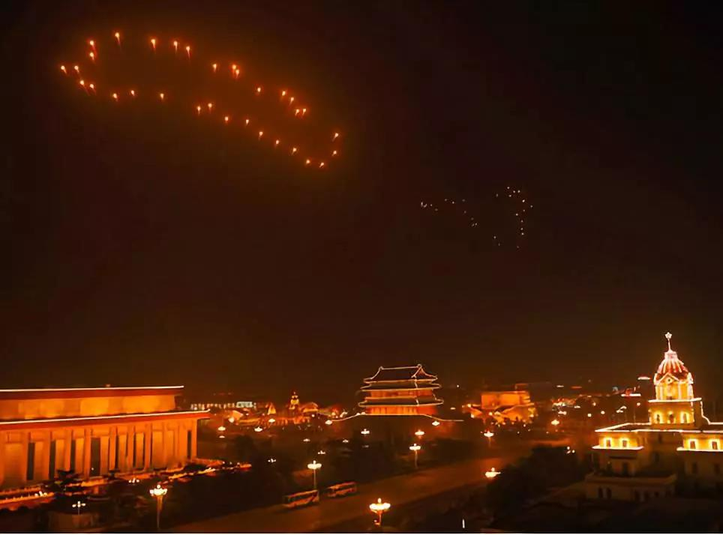
2008年8月8日晚，北京奥运会开幕式燃放焰火《历史足迹》。这是在天安门广场上空拍摄的“脚印”。新华社发
2008年，最让人激动的盛事是北京奥运会。开幕式的夜晚，鸟巢内人头攒动，天空被烟火染得绚烂璀璨。一种形似大脚印的烟花，叫“历史足迹”，一步，一步，足足走了29步，有人感动落泪。
随身听飘出《隐形的翅膀》，“我终于翱翔用心凝望不害怕，哪里会有风就飞多远吧”。

5
2008-2018：未来已来

在各自的风口，那些我们熟悉的主角，开始了熟悉的演出。
2011年小米首场发布会上，雷军把一半的座位留给了发烧友，现场拥挤不堪，连凡客的陈年都被堵在场外。一场对传统制造业的突袭，就此展开。
同年，微信用户数突破6000万，不得不亲自拉人开博的马化腾长舒一口气，笃定地对部属们说，“微博的战争结束了”，“腾讯拿到了移动互联网大船的船票”。如今，微信用户数突破10亿。
2012年，在北京西客站出租车停靠点，程维给经过的每位司机，安装他花8万元开发的滴滴打车App。与此同时，理工男张一鸣，立志要当一名“新闻的搬运工”。
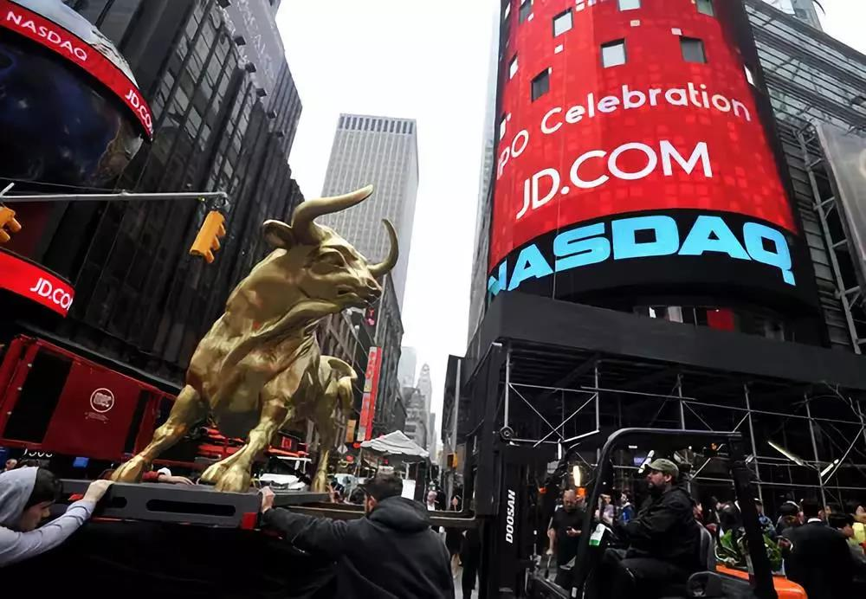
2014年5月22日，美国纽约纳斯达克交易所附近，一块大屏幕显示出京东上市的消息。新华社记者 王雷 摄
2014年京东在纳斯达克上市当天，老家宿迁的一名记者，想表达家乡人对刘强东的崇拜。他说，“在宿迁，自古到今只出过两名伟人，一位是项羽，一位是刘强东”。考虑到项羽的结局，刘强东说，“你这句话说得我脊背发凉”。全场大笑。
2017年一场双十一晚会上，由马云主演的电影《功守道》震撼发布。电影主题曲叫《风清扬》，和着王菲的天籁之音，马云用“浓浓的乡土音”唱“事了拂衣去，深藏身与名”。
命运之路兜兜转转，那个当年不甘平庸的青年教师，功成名就后终又做回了老师，却早已不是原来的自己。
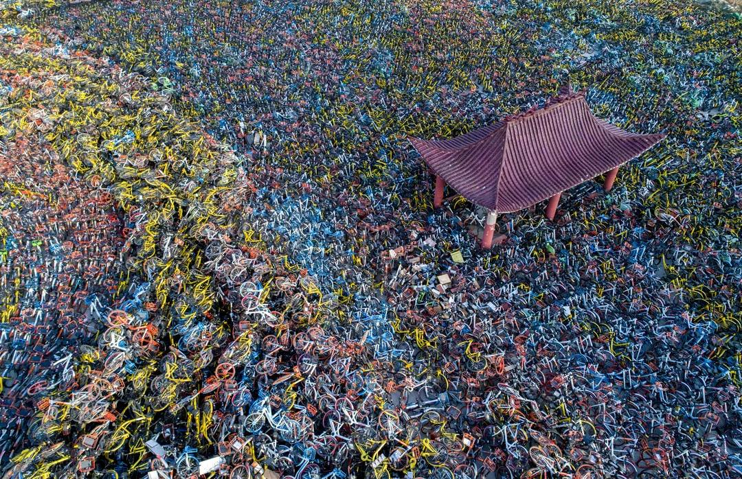
4月10日无人机拍摄的湖北省武汉市洪山区世茂林屿岸小区附近集中停放的共享单车。新华社记者 熊琦 摄
大众创业，万众创新。空气中到处弥漫着资本的味道，移动互联以摧枯拉朽之势崛起，颠覆一切可以颠覆的旧格局。一批“80后” “90后”，快马扬鞭，杀入战场的中央。
ofo估值30亿美元时，戴威27岁；阿里95亿收购饿了么时，张旭豪33岁；今日头条日活2.4亿时，张一鸣35岁。
摩拜单车胡玮炜在朋友圈感慨，“谢谢所有人把我们捧到改变世界的高度”。拼多多黄峥说，“你可以说我 low，说我初级，但你无法忽视我”。一路狂奔的滴滴程维开始反省，“好胜心盖住了初心”。
怕被抛弃的同龄人，匆匆赶路。彩虹合唱团用美声史诗般唱到，“感觉身体被掏空，我累得像只狗，十八天没有卸妆，月抛带了两年半。”
歌中是半夜三点才回家的西二旗人，在地铁中躲闪的天通苑人；是绞尽脑汁的产品经理，通宵达旦的自媒体人……
知乎上，“人在年轻时候一定要奋斗吗”的提问，浏览量近90万，没有一个回答是否定的……
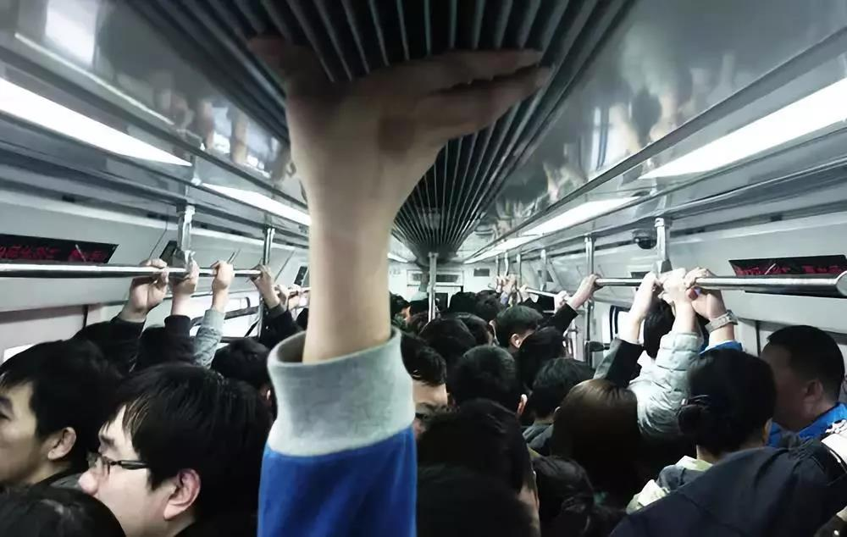
拥挤的早高峰车厢里双手无处把扶的乘客将手支撑在车顶上。（2014年3月28日摄）
大时代的银幕上映出的，是每个奋力奔跑的人勾勒出的斑驳光影。
而站在这些年轻人身后的，有徐小平这样的“天使”，熊晓鸽、阎焱、沈南鹏这样的“风投”，马云、马化腾这样的“大佬”——他们已褪去青涩，行至中年，运筹帷幄，淡定从容。
71岁的女人“老干妈”陶华碧表示看不懂这样的玩法，在这个资本漫天卷起的互联网年代，在这个玩命融资疯狂做大规模的烧钱年代，在这个上市即等于成功的套现年代，任尔东西南北风，近乎偏执地恪守“不融资不贷款不上市”这一“三不”原则——她只想认认真真地做瓶辣酱！
云南哀牢山上的褚时健已90岁了，大时代他冲至潮头浪尖，大时代他跌进万丈深渊，但他毫不屈服，暮年之际依然迸发出绚烂光芒，为大时代做出最精彩的注解——“人生总有起落，精神终可传承”。

40年来，很多事情都让人始料未及，高考，倒爷，留学，下海，移动互联，创新创业……每一次潮水涌来，都是命运轨迹的一次改写。
潮水中，当年的年轻人、中年人，成为现在的中年人、老年人；他们曾执着向前，曾迷茫无助，曾蒙眼狂奔，曾焦虑彷徨，但他们从未停歇自我突破的拼搏脚步；他们的欢笑和泪水、荣耀与失败，属于他们自己，更属于这个时代！
40年很长，多少人最华彩的人生乐章已奏完，余音绕梁；40年很短，有如白驹过隙，转瞬进入新时代。
未来的40年会发生什么，我们无从知道。但我们唯一确定的是，在这场迄今人类最宏大、最能体现智慧光芒与勇气胆识的艰难探索中，无论个人命运如何跌宕起伏，时代的浪潮，只会也只能，向前，向前！
而迎着潮水的方向，总有人不甘沉浮，搏击潮头，让时代变得生动，让自己变得不凡。
……
当年“捅破窗户纸”的中年大叔胡福明，现已经83岁了。有媒体前去采访时，看到胡福明满头白发，一根接一根地抽着香烟，面前摆放着一篇自撰的讲稿——《实事求是无禁区，解放思想无止境》……

参考资料
[1] 始于1977：高考“新三届”企业家和他们的时代[N/OL]. 刘海川，杨芮YR，郑洁瑶，庄键，杨阳YY，刘诗洋.
[2]中国生活记忆[M]. 陈煜. 中国轻工业出版社，2009.
[3]激荡三十年[M]．吴晓波 浙江人民出版社，2007.
[4]激荡十年，水大鱼大：中国企业2008-2018[M]．吴晓波．中信出版社，2017
[5]沸腾十五年[M]. 林军. 中信出版社，2009.
[6]东方马车：从北大到新东方的传奇 卢跃刚 光明日报 2002
[7]专访《实践是检验真理的唯一标准》主要作者胡福明：我只是跟上了时代和国家的需要 刘照普 中国经济周刊 2018

